Penalaran Akademik
  - Logika, verbal, pola, argumen, dan strategi inferensi
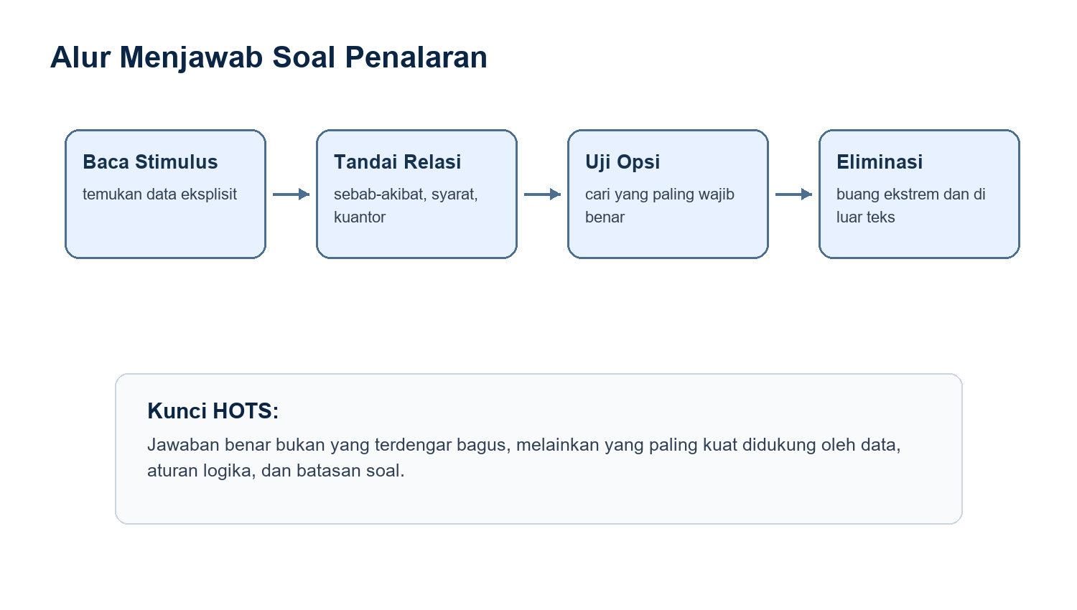
Catatan: modul ini adalah materi bimbel mandiri yang disusun sebagai bahan belajar komprehensif. Struktur mengikuti area kemampuan UM-PTKIN yang umum dipublikasikan: penalaran akademik, penalaran matematika, literasi membaca, dan literasi ajaran Islam. Selalu cocokkan kembali jadwal dan ketentuan teknis dengan laman resmi penyelenggara.

Cara Menggunakan Modul Ini
Modul ini melatih cara berpikir sistematis. Fokusnya adalah membaca data, menemukan relasi, menilai argumen, dan memilih jawaban yang paling sah secara logis.
- Baca konsep dasar terlebih dahulu, lalu kerjakan contoh terarah tanpa melihat pembahasan.
- Setelah latihan, tulis jenis kesalahan: salah konsep, salah membaca, salah hitung, atau salah strategi.
- Ulangi bab yang banyak salahnya sebelum pindah ke simulasi waktu.
- Gunakan modul ini bersama bank soal dan catatan kesalahan pribadi agar perkembangan terukur.

Peta Isi Modul
Bab | Fokus | Target Kemampuan
1 | Logika Pernyataan dan Silogisme | Bab ini membangun dasar penalaran formal: memahami syarat, akibat, kuantor, dan kesimpulan yang sah. Banyak soal HOTS terlihat seperti bacaan biasa, padahal kuncinya ada ...
2 | Analogi, Relasi Kata, dan Makna | Soal analogi tidak cukup dijawab dengan asosiasi umum. Peserta harus menemukan hubungan yang paling presisi antara dua kata atau konsep....
3 | Pola Bilangan, Huruf, dan Gambar | Pola menguji kemampuan melihat keteraturan. Peserta perlu mencoba beberapa kemungkinan secara sistematis, bukan menebak dari dua suku pertama saja....
4 | Membaca Argumen dan Simpulan | Argumen terdiri atas klaim, alasan, bukti, dan asumsi. Soal HOTS sering meminta simpulan, kelemahan, atau pernyataan yang paling memperkuat....

Bab 1. Logika Pernyataan dan Silogisme
Bab ini membangun dasar penalaran formal: memahami syarat, akibat, kuantor, dan kesimpulan yang sah. Banyak soal HOTS terlihat seperti bacaan biasa, padahal kuncinya ada pada struktur logika.

A. Konsep Inti

Implikasi
Pernyataan 'jika P maka Q' tidak sama dengan 'jika Q maka P'. Kesalahan membalik hubungan adalah jebakan klasik.

Modus ponens dan tollens
Jika P maka Q; P terjadi; maka Q. Jika P maka Q; Q tidak terjadi; maka P tidak terjadi. Dua bentuk ini sering muncul dalam soal kebijakan, sains, atau sosial.

Kuantor
Kata semua, sebagian, tidak semua, hanya, dan kecuali harus diperlakukan seperti sinyal logika. 'Tidak semua A adalah B' berarti ada A yang bukan B.

B. Pola Soal yang Sering Muncul
- Menentukan kesimpulan sah dari dua premis
- Mencari pernyataan yang melemahkan argumen
- Membedakan perlu dan cukup

C. Langkah Kerja
- Tentukan kata kunci dan jenis informasi yang diminta soal.
- Ubah informasi menjadi bentuk yang lebih sederhana: tabel, simbol, garis waktu, atau sketsa.
- Bandingkan setiap opsi dengan data yang benar-benar tersedia.
- Pilih jawaban yang paling kuat, bukan yang paling panjang atau paling menarik.

D. Contoh Terarah
1. Jika semua program yang dievaluasi rutin meningkat mutunya, dan Program X dievaluasi rutin, maka ...
- A. Pernyataan pertama saja benar
- B. Pernyataan kedua saja benar
- C. Kedua pernyataan benar
- D. Kedua pernyataan salah
- E. Tidak dapat ditentukan
Jawaban: C
Pembahasan: Strukturnya semua P -> Q; X adalah P; maka X adalah Q.

E. Latihan Mandiri
1. Tidak semua siswa yang rajin membaca mampu menjawab soal inferensi. Makna logisnya adalah ...
- A. Pernyataan pertama saja benar
- B. Pernyataan kedua saja benar
- C. Kedua pernyataan benar
- D. Kedua pernyataan salah
- E. Tidak dapat ditentukan
2. Jika literasi naik maka produktivitas naik. Produktivitas tidak naik. Kesimpulan validnya ...
- A. Pernyataan pertama saja benar
- B. Pernyataan kedua saja benar
- C. Kedua pernyataan benar
- D. Kedua pernyataan salah
- E. Tidak dapat ditentukan

Kunci Latihan
1. A. Tidak semua berarti sebagian tidak.
2. B. Ini modus tollens.

Bab 2. Analogi, Relasi Kata, dan Makna
Soal analogi tidak cukup dijawab dengan asosiasi umum. Peserta harus menemukan hubungan yang paling presisi antara dua kata atau konsep.

A. Konsep Inti

Jenis relasi
Relasi bisa berupa pencipta-karya, alat-fungsi, bagian-keseluruhan, sebab-akibat, lawan makna, atau tingkatan.

Presisi hubungan
Dua opsi bisa tampak benar, tetapi hanya satu yang memiliki pola hubungan sama kuat dengan pasangan awal.

Makna konotatif
Kata yang dipakai secara kiasan sering menjadi fokus. Bedakan makna harfiah dari makna sosial, emosional, atau idiomatik.

B. Pola Soal yang Sering Muncul
- Analogi dua pasangan
- Sinonim dan antonim kontekstual
- Makna kata dalam kalimat

C. Langkah Kerja
- Tentukan kata kunci dan jenis informasi yang diminta soal.
- Ubah informasi menjadi bentuk yang lebih sederhana: tabel, simbol, garis waktu, atau sketsa.
- Bandingkan setiap opsi dengan data yang benar-benar tersedia.
- Pilih jawaban yang paling kuat, bukan yang paling panjang atau paling menarik.

D. Contoh Terarah
1. Dokter : Diagnosis = Hakim : ...
- A. Putusan
- B. Pengadilan
- C. Saksi
- D. Perkara
- E. Undang-undang
Jawaban: A
Pembahasan: Dokter menghasilkan diagnosis dari pemeriksaan; hakim menghasilkan putusan dari persidangan.

E. Latihan Mandiri
1. Kata 'menyulut' dalam 'isu itu menyulut perdebatan' bermakna ...
- A. Pernyataan pertama saja benar
- B. Pernyataan kedua saja benar
- C. Kedua pernyataan benar
- D. Kedua pernyataan salah
- E. Tidak dapat ditentukan
2. Relasi 'arsitek : rancangan' paling dekat dengan ...
- A. Pernyataan pertama saja benar
- B. Pernyataan kedua saja benar
- C. Kedua pernyataan benar
- D. Kedua pernyataan salah
- E. Tidak dapat ditentukan

Kunci Latihan
1. B. Menyulut dipakai secara kiasan: memicu.
2. C. Keduanya pembuat rancangan/karya konseptual.

Bab 3. Pola Bilangan, Huruf, dan Gambar
Pola menguji kemampuan melihat keteraturan. Peserta perlu mencoba beberapa kemungkinan secara sistematis, bukan menebak dari dua suku pertama saja.

A. Konsep Inti

Selisih bertingkat
Jika selisih pertama tidak tetap, cek selisih kedua. Banyak barisan HOTS memakai pola +2, +4, +8 atau -3, -6, -12.

Posisi alfabet
Ubah huruf menjadi angka agar pola terlihat. A=1 sampai Z=26, lalu cek kenaikan atau penurunan.

Transformasi gambar
Untuk gambar, amati rotasi, pencerminan, jumlah elemen, perubahan warna, dan posisi. Buat daftar perubahan dari kiri ke kanan.

B. Pola Soal yang Sering Muncul
- Barisan aritmetika/geometri tersembunyi
- Gabungan huruf dan angka
- Matriks gambar 3 x 3

C. Langkah Kerja
- Tentukan kata kunci dan jenis informasi yang diminta soal.
- Ubah informasi menjadi bentuk yang lebih sederhana: tabel, simbol, garis waktu, atau sketsa.
- Bandingkan setiap opsi dengan data yang benar-benar tersedia.
- Pilih jawaban yang paling kuat, bukan yang paling panjang atau paling menarik.

D. Contoh Terarah
1. 2, 6, 18, 54, ... suku berikutnya adalah ...
- A. 72
- B. 108
- C. 144
- D. 162
- E. 216
Jawaban: D
Pembahasan: Setiap suku dikali 3, sehingga 54 x 3 = 162.

E. Latihan Mandiri
1. A3, C6, F10, J15, ... berikutnya adalah ...
- A. Pernyataan pertama saja benar
- B. Pernyataan kedua saja benar
- C. Kedua pernyataan benar
- D. Kedua pernyataan salah
- E. Tidak dapat ditentukan
2. 100, 95, 85, 70, 50, ... beda suku ke-7 dan ke-6 adalah ...
- A. Pernyataan pertama saja benar
- B. Pernyataan kedua saja benar
- C. Kedua pernyataan benar
- D. Kedua pernyataan salah
- E. Tidak dapat ditentukan

Kunci Latihan
1. C. Huruf naik +2,+3,+4,+5 dan angka naik +3,+4,+5,+6.
2. B. Selisihnya -5,-10,-15,-20,-25,-30.

Bab 4. Membaca Argumen dan Simpulan
Argumen terdiri atas klaim, alasan, bukti, dan asumsi. Soal HOTS sering meminta simpulan, kelemahan, atau pernyataan yang paling memperkuat.

A. Konsep Inti

Klaim utama
Klaim adalah posisi penulis. Biasanya tampak dari kalimat penilaian atau rekomendasi.

Asumsi
Asumsi adalah jembatan yang tidak diucapkan tetapi dibutuhkan agar argumen bekerja.

Opsi ekstrem
Kata selalu, pasti, semua, tidak pernah, dan satu-satunya sering membuat opsi terlalu kuat dibanding stimulus.

B. Pola Soal yang Sering Muncul
- Simpulan paling tepat
- Pernyataan yang melemahkan
- Asumsi tersembunyi

C. Langkah Kerja
- Tentukan kata kunci dan jenis informasi yang diminta soal.
- Ubah informasi menjadi bentuk yang lebih sederhana: tabel, simbol, garis waktu, atau sketsa.
- Bandingkan setiap opsi dengan data yang benar-benar tersedia.
- Pilih jawaban yang paling kuat, bukan yang paling panjang atau paling menarik.

D. Contoh Terarah
1. Sebuah kota menambah taman dan setelah itu kualitas udara membaik. Simpulan paling hati-hati adalah ...
- A. Taman pasti satu-satunya penyebab
- B. Penambahan taman mungkin berkontribusi
- C. Kualitas udara tidak berubah
- D. Semua kota harus sama
- E. Data pasti salah
Jawaban: B
Pembahasan: Korelasi tidak otomatis membuktikan satu-satunya sebab.

E. Latihan Mandiri
1. Argumen paling kuat jika didukung oleh ...
- A. Pernyataan pertama saja benar
- B. Pernyataan kedua saja benar
- C. Kedua pernyataan benar
- D. Kedua pernyataan salah
- E. Tidak dapat ditentukan
2. Opsi dengan kata 'semua' harus dicurigai karena ...
- A. Pernyataan pertama saja benar
- B. Pernyataan kedua saja benar
- C. Kedua pernyataan benar
- D. Kedua pernyataan salah
- E. Tidak dapat ditentukan

Kunci Latihan
1. A. Data relevan dan metode jelas memperkuat klaim.
2. D. Sering terlalu umum melampaui data.

Lampiran Materi A-Z
Bagian ini memperluas materi inti. Gunakan sebagai bahan pengayaan, tugas rumah, atau sesi remedial. Setiap topik ditulis dengan tiga fokus: apa yang harus dikuasai, kesalahan umum yang perlu dihindari, dan latihan mini yang bisa langsung dikerjakan.
Topik | Yang Harus Dikuasai | Latihan Mini
Sinonim dan antonim | Pelajari makna dalam konteks, bukan daftar kata terpisah. Kata yang sama bisa berubah rasa makna menurut kalimat. | Buat 5 kalimat dengan kata 'tajam' dalam makna berbeda.
Analogi kompleks | Tentukan relasi sebelum melihat opsi: pencipta-karya, alat-fungsi, tempat-aktivitas, sebab-akibat, atau tingkatan. | Cari pasangan analogi untuk: editor : naskah.
Silogisme | Gunakan diagram atau simbol sederhana agar tidak tertipu kuantor semua, sebagian, dan tidak semua. | Ubah kalimat 'Sebagian A bukan B' menjadi contoh konkret.
Pernyataan cukup-perlu | Syarat cukup membawa akibat, syarat perlu harus ada agar akibat mungkin terjadi. | Buat contoh: memiliki tiket adalah syarat perlu untuk masuk bioskop.
Konsistensi data | Jika soal memberi beberapa pernyataan, cek apakah ada yang bertentangan atau tidak cukup informasi. | Buat tabel benar/salah untuk tiga pernyataan sederhana.
Pola visual | Amati jumlah, posisi, arah, warna, dan urutan. Jangan langsung menebak dari bentuk yang paling mirip. | Gambar 3 kotak dengan pola rotasi 90 derajat.
Argumen kritis | Bedakan klaim, bukti, asumsi, dan simpulan. Opsi yang melemahkan biasanya menyerang asumsi. | Ambil satu iklan dan tulis klaim serta buktinya.

Rencana Belajar 7 Sesi
Sesi | Fokus | Output
Sesi 1 | Diagnosis dan pembacaan peta bab | Tulis skor, jenis salah, dan rencana perbaikan.
Sesi 2 | Konsep inti dan contoh terarah | Tulis skor, jenis salah, dan rencana perbaikan.
Sesi 3 | Konsep inti dan contoh terarah | Tulis skor, jenis salah, dan rencana perbaikan.
Sesi 4 | Drill bertahap dan catatan kesalahan | Tulis skor, jenis salah, dan rencana perbaikan.
Sesi 5 | Drill bertahap dan catatan kesalahan | Tulis skor, jenis salah, dan rencana perbaikan.
Sesi 6 | Simulasi waktu per submateri | Tulis skor, jenis salah, dan rencana perbaikan.
Sesi 7 | Review, remedial, dan target berikutnya | Tulis skor, jenis salah, dan rencana perbaikan.

Glosarium Cepat
Istilah | Makna Praktis
Premis | Pernyataan dasar dalam argumen.
Inferensi | Kesimpulan yang ditarik dari data.
Kuantor | Penanda jumlah seperti semua, sebagian, tidak semua.

Checklist Penguasaan
- Saya mampu menjelaskan konsep utama tanpa membaca ulang teks.
- Saya mampu mengerjakan contoh soal dengan alasan yang jelas.
- Saya punya daftar kesalahan yang harus diperbaiki sebelum simulasi.
- Saya mampu menyelesaikan latihan dengan batas waktu yang makin ketat.

